RDE. IES Haría
UT5. Actividad de evaluación 3

Prueba práctica

VLAN y enrutamiento

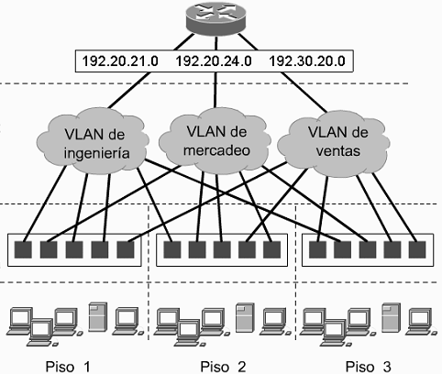

Enunciado

1) Utilizando Packet Tracer, realiza el siguiente esquema de VLAN
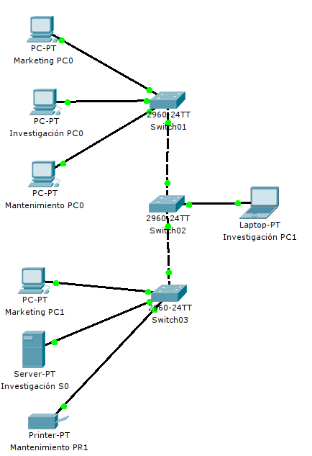
Teniendo en cuenta:
Departamento | Red | VLAN
Marketing | Privada de clase A | 10
Investigación | Privada de clase B | 20
Mantenimiento | Privada de clase C | 30

En el esquema han de aparecer:
- El nombre del puerto en los switches.
- La dirección IP de todas las interfaces de red.
- La configuración VLAN de cada puerto de todos los switches del esquema

2) Añade al esquema anterior los elementos necesarios y realiza la configuración de forma que los nodos de Investigación y Mantenimiento se puedan comunicar entre sí.
3) Realiza en Packet Tracer el siguiente esquema de red y configura los equipos de forma que todos los nodos puedan comunicarse entre sí. Las direcciones IP que faltan les puedes asignar el valor que quieras
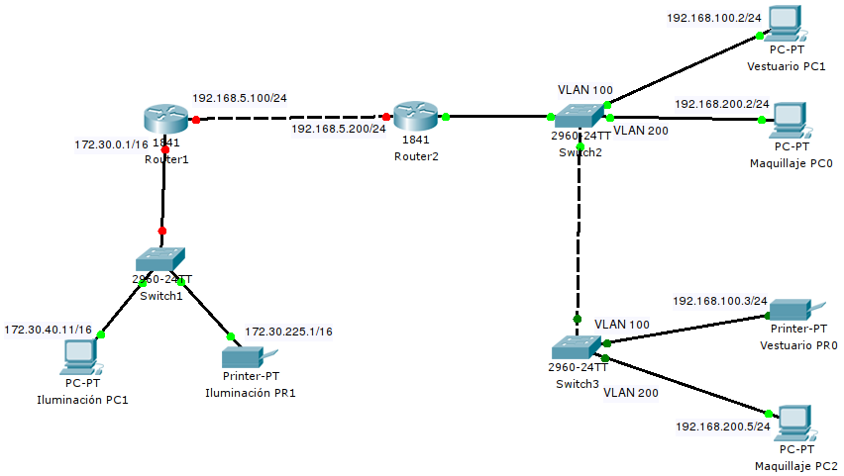

Cuando termines los apartados 2 y 3 avisa al profesor para que los revise

